Ролики монтажные типа М1Р
Паспорт и руководство по эксплуатации
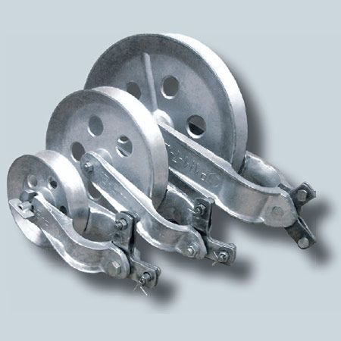

2022г.

Благодарим Вас за выбор продукции компании
ООО АПП «Энергомаш».

Мы надеемся, что работа с нашим оборудованием принесет Вам только положительные эмоции.

Нашей целью является удовлетворение Ваших требований при использовании данного оборудования, а данное руководство по эксплуатации обеспечит его безопасную и удобную эксплуатацию в течение всего срока службы оборудования.

При проектировании и производстве оборудования особое внимание мы уделяем мерам по безопасности и удобству при эксплуатации. Поэтому перед началом работ важно изучить данную инструкцию по эксплуатации.

Благодаря постоянному взаимодействию с пользователями нашего оборудования мы постоянно совершенствуем нашу продукцию, стараемся сделать её более безопасной и удобной в эксплуатации, а так же более доступной по цене за счет внедрения современных технологий.

Нам важно Ваше мнение о товаре. Свой отзыв и замечания Вы можете отправить нам на e-mail: em.app@mail.ru

9. Свидетельство о приемке.
Монтажный ролик типа М1Р- - 0, в количестве _________ соответствует техническим требованиям конструкторской документации и признан годным к эксплуатации.
М.П.
_____________________________________
(подпись лица, ответственного за приемку)
10. Срок эксплуатации
Срок эксплуатации монтажного ролика типа М1Р – 3 года. Фактический срок службы не ограничивается указанным, а определяется техническим состоянием изделия.
11. Гарантийный срок эксплуатации.
Гарантийный срок эксплуатации монтажного ролика – 12 месяцев со дня продажи, при условии соблюдения потребителем правил транспортировки, хранения и эксплуатации.
12. Сведения о рекламациях
Рекламации и другие сведения и претензии направлять по адресу: 453300, Респ. Башкортостан, г. Кумертау, ул. Ленина, д.6, а/я 103 ООО АПП «Энергомаш», тел./факс (34761) 4-82-06. Е-mail: em.app@mail.ru

тягового механизма провод сматывается с катушки и следует за трос-лидером по роликам вдоль всего анкерного пролета. После окончательной раскатки провода приступают к процессу визирования провода. Натягивая провод в анкерном пролете между двумя анкерными опорами, задают необходимые габариты линии, т.е. выставляют необходимую стрелу провеса провода, согласно проектной документации. Как только стрела провеса провода выставлена на проводе делают отметки в области, где провод опирается на ролик. В отмеченных местах на проводе будут монтироваться поддерживающие зажимы. Далее провод из ролика перекладывают в поддерживающий зажим, ослабив болт барашек и отведя подвижную щеку ролика в сторону. Ролик демонтируют и спускают на землю при помощи веревки или в корзине телевышки.

8. Условия транспортировки и хранения
Срок хранения не более 3-х лет при соблюдении условий хранения группы 3 по ГОСТ 15150. По истечении указанного срока хранения без эксплуатации необходимо провести эксплуатационные испытания. Изделие может транспортироваться всеми видами транспорта в соответствии с правилами перевозок, действующими в данном виде транспорта.

- НазначениеМонтажные ролики типа М1Р предназначены для выполнения монтажных работ, связанных с подвеской, ремонтом проводов (ГОСТ 839-80) и грозозащитных тросов на линиях электропередачи, а также с раскаткой оптических кабелей, в том числе встроенного в грозотрос по опорам воздушных линий электропередачи, контактной сети железных дорог, линий уличного освещения и городского электротранспорта с пролетами до 500 м.

- Технические характеристики
Параметры | MIP-5-0 | MIP-6-0 | MIP-7-0
Материал | Алюминиевыйвысокопрочныйсплав
Материал крепежных элементов | Стальсантикоррозионнымпокрытием
Диаметр провода D, мм | 8,4 - 13,5 | 13,5-22,4 | 22,4- 33,2
Диаметр ролика, мм | 200 | 320 | 430
Рабочая нагрузка, кН | 3,5 | 5,0 | 20,0
РазрушающаянагрузкакН | 6,25 | 10,0 | 37,5
Масса, кг | 3,4 | 5,3 | 10,3

- Комплектность
- ролик монтажный типа М1Р – 1 шт.; - звено промежуточное монтажное типа ПТМ-7-2 – 1 шт.; - паспорт и инструкция по монтажу – 1 экз.

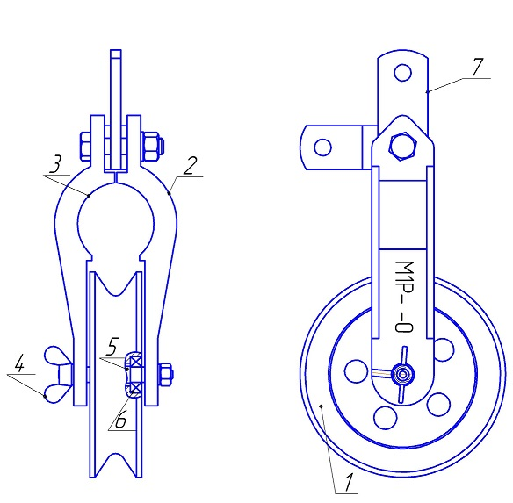
4. Устройство роликаРолики типа М1Р содержат: - колесо ( 1 ) с двумя закрытыми подшипниками качения (6); - две щеки ( 2 ), одна из которых подвижная ( 3 ) имеет специальный паз; - ось ролика покрытая цинком (5); - барашек ( 4 ) позволяющий быстро и свободно отводить подвижную щеку для монтажа или демонтажа провода из тела ролика; - звено промежуточное монтажное типа ПТМ -7-2 ( 7 ) позволяет монтировать ролик на поддерживающей изолирующей подвеске.

5. Указание мер безопасности, техническое обслуживание
5.1 Ролики должны осматриваться не реже, чем 1 раз в 6 мес. 5.2Перед использованием ролика производится его проверка путем внешнего осмотра. Следует проверить общее состояние, вращение
ролика на оси, обратить внимание на элементы подвески ролика с целью обнаружения трещин или других дефектов. Крепежные детали должны быть затянуты и предохранены от откручивания. 5.3Не допускаются к эксплуатации ролики имеющие трещины, отбитые края, острые углы, заусенцы.
6. Эксплуатационные испытания
6.1 Не реже одного раза в год ролик должен подвергаться испытаниям статической нагрузкой,превышающей на 25% его рабочую нагрузку. Схема испытаний приведена на Рис.1.6.2 Ролик считается выдержавшим испытания, если после приложения нагрузки не обнаружено остаточных деформаций оси, трещин в проушинах, боковых щеках ролика и других неисправностей. После испытаний ролик должен свободно вращаться.
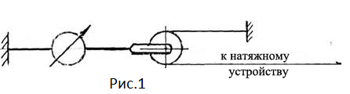
7.МонтажПеред проведением монтажных мероприятий необходимо проверить исправность ролика. Исправные ролики закрепляют при помощи ПТМ ( 7 ) на поддерживающей изолирующей подвеске. Далее в ролики вкладываю трос-лидер, один конец которого закрепляют к тяговому механизму, а другойсоединяют с проводом, например при помощи монтажныхчулков. Перед началом протяжки убедиться, что ролик висит свободно, и ничто не будет препятствовать его нормальной работе во время протяжки. Прикладывая усилие к трос-лидеру при помощи

